**單元一：「應用MATLAB於RC電路之求解與分析」**

**1. 學習目標**

撰寫MatLab程式碼，藉以求解代表RC電路之一階微分方程式，並且瞭解電容之能量轉換過程，亦即，RC電路之充、放電效應。

**2. 原理說明**

請參閱圖1.所示之RC電路，

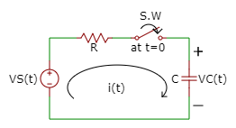

圖1. RC電路

假設，電容C的初始電壓為 ，



電阻R之端電壓為 ，



電容C之端電壓為 ，



其中，流過元件電容C的電流為 。



在圖1.之電路中(for t>0)應用KVL的觀念，可以得到：

總升壓



總降壓



，



亦即，上述之圖1.RC電路，可以使用數學表示成下方之一階微分方程式:



**範例**：

請參閱圖2.範例之電路圖所示，

for 時，開關SW的位置在A處，



受到長時間之直流 電源的影響，



電容元件C可以視同斷路 (open)，

此時，圖2.之等效電路可以改畫成圖3.

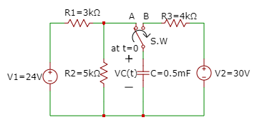

圖2. 範例之電路圖

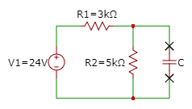

圖3. 開關SW的位置長時間放在A處時，圖2.之等效電路

故，此時 ，



亦即，可以求得電容C之初值條件為：

。



當 時，開關SW的位置撥到B處，



此時，圖2.的電路可以改畫成圖4.所示。

從時域(time-domain)來看，

應用KVL的性質，可以得到:

，



又 ，



那麼，我們可以得到 :  
 ，



亦即，此時之RC電路，可以使用數學表示成下方的一階微分方程式，

…(2)



代入元件值 Ω；C=0.5mF；=，



可以得到 : ，



使用Matlab撰寫程式來求解(2)式，我們可以得到 :

， for 。

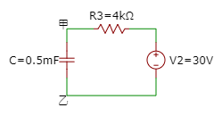

圖4.開關SW的位置撥到B處時，圖2.之等效電路

又，另外從頻域(frequency-domain)來看，

此時，

對圖4.之電路進行"拉氏轉換"(Laplace Transform)，

則，可以將圖4.之電路轉換成圖5.

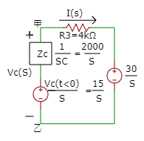

圖5.經過拉氏轉換之後，圖2之等效電路

此時，升壓，



降壓，



根據KVL，可以知道：

升壓降壓，



移項之後，

，



而



，



再對上式取"反拉氏轉換"(Inverse Laplace Transform)，

便可以求解出電容元件C的端電壓為:



， for 。



從前述之分析可以知道:

1. 圖2.範例之電路圖中的電容元件，其初始電壓為15伏特(開關SW的位置長時間放在A處時)。
2. 隨著開關SW的位置由A處撥到B處，電容元件的端電壓逐漸升高，亦即，電容元件進入"充電"的狀態之中。



1. 根據求解得到的電容元件端電壓之方程式，我們可以知道:電容至多"充電"到=30伏特，此時，電阻的電流會降到0安培，而使得電容元件無法繼續"充電"。



1. 如果想要觀察電容之"放電"行為的話，在前述的圖2.及圖4.中，請將直流電壓源V2的電壓值更改為小於15伏特之電壓值即可，例如:V2的值=10伏特。

**3. MATLAB程式設計**

**功能**:求解代表圖4.之一階微分方程式(2)式中的電容端電壓Vc(t)函數。

**輸入**:(1)電阻值R3

(2)電容值C

(3)直流電源之電壓值V2(t)

(4)電容C的初始電壓值Vc(0)

**輸出**:電容C的電壓值Vc(t)，並且繪出Vc(t)對時間參數t的波形圖。

**程式碼**:

syms Vc(t) R3 C V2(t)

syms C1 C2 t

**V2=30;R3=4000;C=0.0005**

eqn=diff(Vc,t)+(1/(R3*C))*Vc(t)==(1/(R3*C))*V2

cond=[**Vc(0)==15**]

ySol(t) = dsolve(eqn,cond)

t=0:15

plot(t,30-15*exp(-t/2))

**4. MATLAB程式執行結果**

ySol(t) =

30 - 15*exp(-t/2)

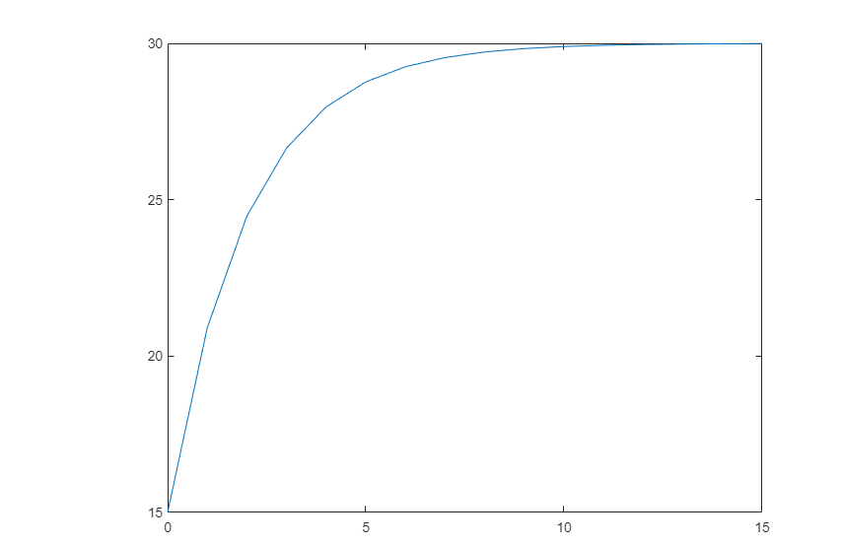

**5. 練習題**

1. 假設圖1.中電容之初值電壓為 、，請撰寫Matlab程式求解 ，for ，並請繪出 ，for 之波形圖？



1. 同上題，但是 ？

